**Institución Universitaria ESUMER**

**Modelos Cuantitativos y estratégicos**

**Ecuaciones Lineales**

**María Alejandra Marín Velásquez**

**Marzo -31-2024**

**INTRODUCCION**

En este primer trabajo utilizaremos herramientas que ayudan al proceso de ecuaciones lineales 2x2 y 3x3 tales como Symbolab, GeoGebra, Python y Excel, las cuales facilitaran los procesos aprendidos .

**CONTENIDO**

**\*Ecuaciones lineales 2x2**

-Symbolab

-GeoGebra

-Python

-Excel

**\*Ecuaciones Lineales 3x3**

-Symbolab

-GeoGebra

-Python

-Excel

**Ecuaciones 2x2**

Ejercicio 1

−2x−y=1

3x+4y=6

**Solución**

*Simbolab

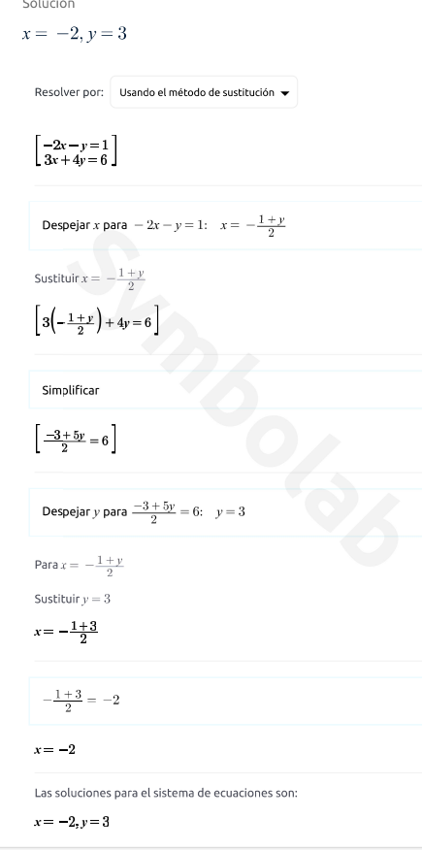

*GeoGebra

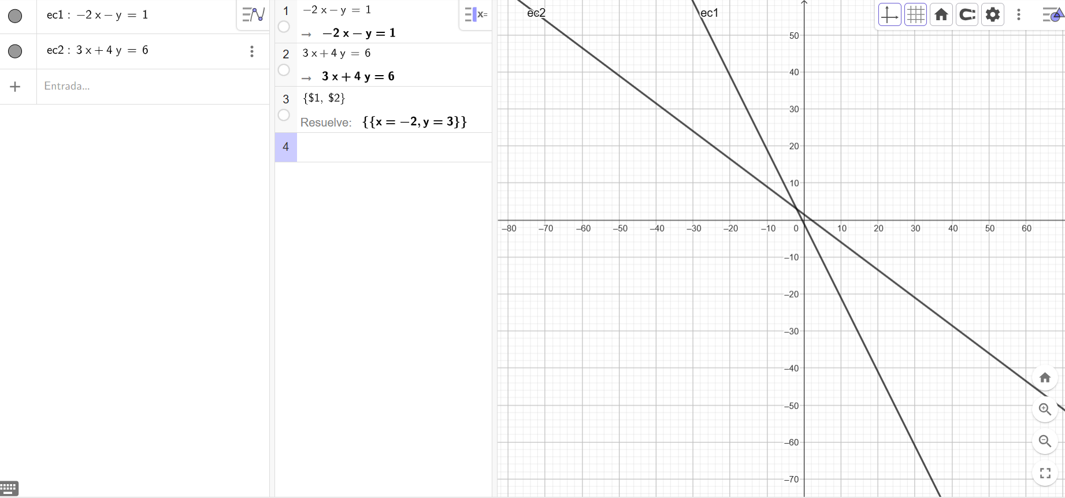

*Python

import numpy as np

# Definir los coeficientes del sistema de ecuaciones Ax = b

A = np.array([[-2, -1],

 [3, 4]])

b = np.array([1, 6])

# Resolver el sistema de ecuaciones Ax = b

x = np.linalg.solve(A, b)

# Mostrar la solución

print("La solución del sistema es:")

print("x =", x[0])

print("y =", x[1])

La solución del sistema es:

x = -2.0000000000000004

y = 3.0000000000000004

*Excel

Determinantes

|  |  |  |  |
| --- | --- | --- | --- |
|  | X | Y | B |
| ecu1 | -2 | -1 | 1 |
| ecu2 | 3 | 4 | 6 |
|  |  |  |  |
|  | DETERMINANTES |  |  |
|  |  |  |  |
|  | 1 | -1 |  |
| x | 6 | 4 | -2 |
|  | -2 | -1 |  |
|  | 3 | 4 |  |
|  |  |  |  |
|  |  |  |  |
|  |  |  |  |
|  | -2 | 1 |  |
| y | 3 | 6 | 3 |
|  | -2 | -1 |  |
|  | 3 | 4 |  |

**Ecuaciones 3x3**

Ejercicio

2x-y +2z=6

3x+2y-z=4

4x+3y-3z=1

**Solución**

Symbolab

GeoGebra

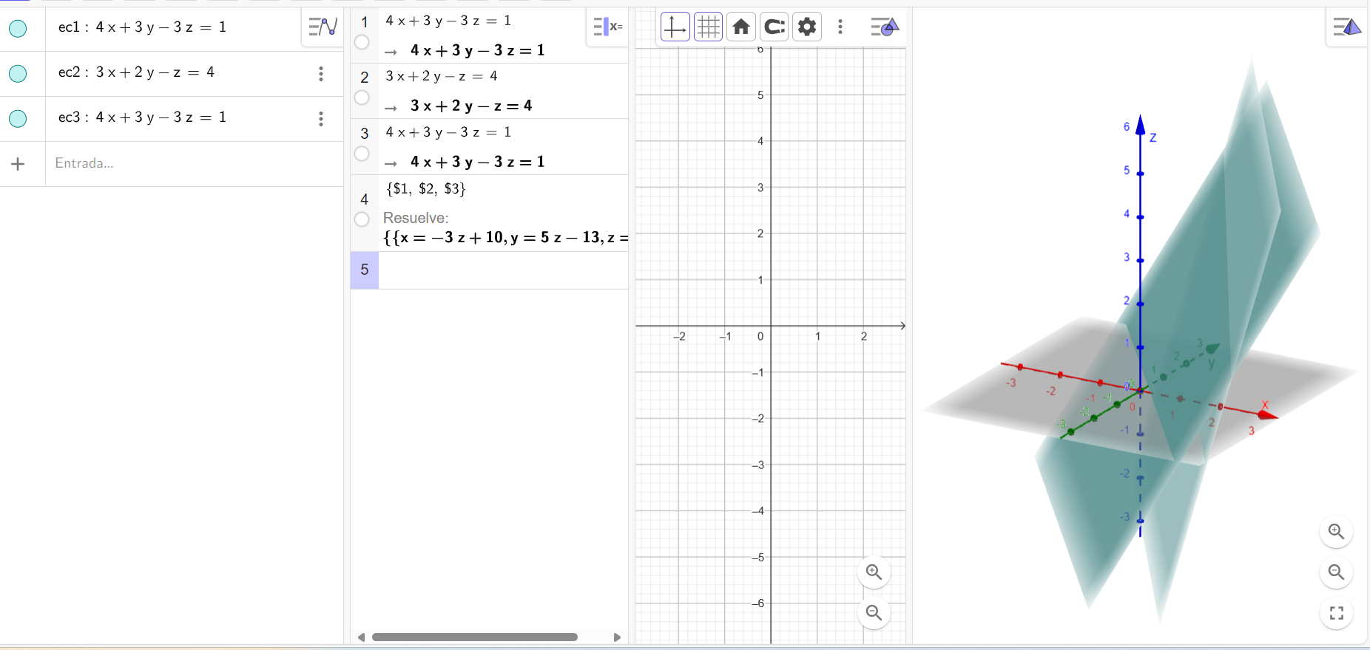

*Python

import numpy as np

# Definir los coeficientes del sistema de ecuaciones Ax = b

A = np.array([[2, -1, 2], [3, 2, -1], [4, 3, -3]])

b = np.array([6, 4, 1])

# Resolver el sistema de ecuaciones Ax = b

x = np.linalg.solve(A, b)

# Mostrar la solución

print("La solución del sistema es:")

print("x =", x[0])

print("y =", x[1])

print("z =", x[2])

La solución del sistema es:

x = 0.9999999999999998

y = 2.000000000000001

z = 3.000000000000000

*Excel

Determinantes

|  |  |  |  |  |
| --- | --- | --- | --- | --- |
|  | X | Y | Z | B |
|  | 2 | -1 | 2 | 6 |
|  | 3 | 2 | -1 | 4 |
|  | 4 | 3 | -3 | 1 |
|  |  |  |  |  |
|  |  |  |  |  |
|  | DETERMINANTES |  |  |  |
|  |  |  |  |  |
|  | 6 | -1 | 2 |  |
|  | 4 | 2 | -1 |  |
| X | 1 | 3 | -3 | 1 |
|  | 2 | -1 | 2 |  |
|  | 3 | 2 | -1 |  |
|  | 4 | 3 | -3 |  |
|  |  |  |  |  |
|  | 2 | 6 | 2 |  |
|  | 3 | 4 | -1 |  |
| Y | 4 | 1 | -3 | 2 |
|  | 2 | -1 | 2 |  |
|  | 3 | 2 | -1 |  |
|  | 4 | 3 | -3 |  |
|  |  |  |  |  |
|  | 2 | -1 | 6 |  |
|  | 3 | 2 | 4 |  |
| Z | 4 | 3 | 1 | 3 |
|  | 2 | -1 | 2 |  |
|  | 3 | 2 | -1 |  |
|  | 4 | 3 | -3 |  |